附件2

餐饮服务食品工用具、设备标识管理指南

一、色标标识分类

|  |  |
| --- | --- |
| **类别** | **颜色** |
| 植物性食品原料加工工用具、设备或存放区域 | 绿色 |
| 动物性食品原料加工工用具、设备或存放区域 | 红色 |
| 水产品原料加工工用具、设备或存放区域 | 蓝色 |
| 半成品加工工用具、设备或存放区域 | 黄色 |
| 成品（熟食）加工工用具、设备或存放区域 | 白色 |
| 专间加工工用具、设备或存放区域 | 淡蓝色 |
| 清洁用具及接触非直接入口食品的工具、容器及餐具洗消水池 | 文字标注或设置专门区域并进行文字标注 |

说明：1.《餐饮服务通用卫生规范》5.2.2运输前，对运输工具和盛装食品的容器进行清洁，必要时进行消毒，防止食品受到污染。

2.《餐饮服务通用卫生规范》5.2.4食品与食品用洗涤剂、消毒剂等非食品同车运输，或者食品原料、半成品、成品同车运输时，应进行分隔。

3.《餐饮服务通用卫生规范》2.2半成品指经初步或着部分加工，尚需进一步加工的非直接入口食品。

4.《餐饮服务食品安全操作规范》5.3.3各类水池应使用不透水材料（不锈钢、陶瓷等）制成，不易积垢，易于清洁，并以明显标识标明其用途。

二、工用具、设备类别和色标标注部位

| **序号** | **类别** | **材质** | **标注部位** |
| --- | --- | --- | --- |
| 1 | 刀具 | 金属 | 刀柄 |
| 2 | 剪刀 | 金属 | 手柄 |
| 3 | 砧板 | 食品级塑料 | 整体 |
| 4 | 刷子 | 鬃质或塑料 | 手柄 |
| 5 | 抹布 | 毛巾 | 整体 |
| 6 | 原料容器 | 食品级塑料、铝制 | 整体或外侧 |
| 7 | 成品、专间容器 | 不锈钢 | 外侧 |
| 8 | 半成品、专间容器 | 不锈钢 | 外侧 |
| 9 | 清洗水池 | 不锈钢或陶瓷 | 水池上方墙壁或外壁 |
| 10 | 冷库、冰箱 | 不锈钢 | 冷库区域或冰箱门外壁 |
| 备注 | 1. 清洁用具及接触非直接入口食品的工具、容器及餐具洗消水池采用文字标注，不需标注色标。  2. 各类原料清洗池用20×20mm相对应色标的不干胶粘贴，作为标识。  3. 1-4类工用具、设备未标注相对应色标的，应当区分形状或材质，设置专门区域定点分类存放，用20×20mm相对应色标的不干胶粘贴标注类别，并公示形状或材质所对应的类别。 | | |

三、工用具色标标注图示

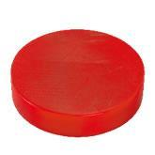 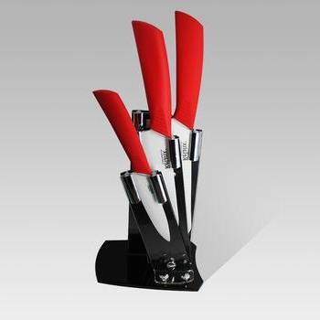

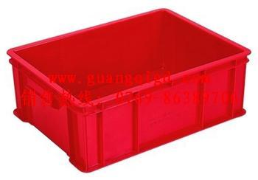 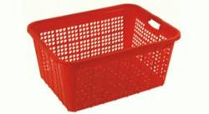

 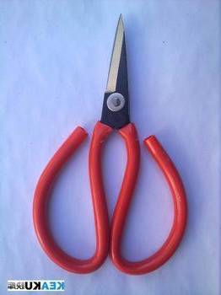

 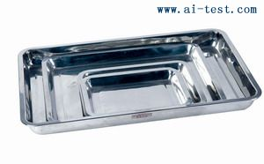

四、功能区与工用具、设备配置

|  |  |  |  |  |  |
| --- | --- | --- | --- | --- | --- |
| **功能区** | **工具配置** | **容器配置** | **水池配置** | **冰箱配置** | **使用要求** |
| 粗加工 | 按需配置红色、蓝色、绿色刀具、剪刀、砧板、抹布、刷子 | 按需配置红色、蓝色、绿色或标原料容器 | 按需配置红色、蓝色、绿色标识水池 | 按需配置红色、蓝色、绿色标识冰箱 | 1.各类工具和容器应在本食品处理区专用，不得在其它食品处理区使用。  2.各类工具应按对应的色标使用，不得交叉使用。  3.各类工具和容器应按对应的色标分类定点摆放，保持清洁，并有明显的区域标识。  4.混合性食品，按红、蓝、绿的次序，选择原料容器。 |
| 切配 |
| 烹饪 | 按需配置红色、蓝色、绿色及黄色、白色标刀具、剪刀、砧板、抹布、刷子 | 按需配置红色、蓝色、绿色容器及黄色、白色标餐盘、不锈钢容器 | 按需配置红色、蓝色、绿色标识水池 | 按需配置红色、蓝色、绿色容器及黄色、白色标冰箱 |
| 专间 | 按需配置淡蓝色标专用刀具、砧板、抹布、容器 | 按需配置淡蓝色标专用不锈钢容器 | 按需配置淡蓝色标识 | 按需配置淡蓝色标标识 |  |
| 库房 |  | 按需配置红色、蓝色、绿色、白色标识 |  | 按需配置红色、蓝色、绿色、白色标识 |